**분리수거장**

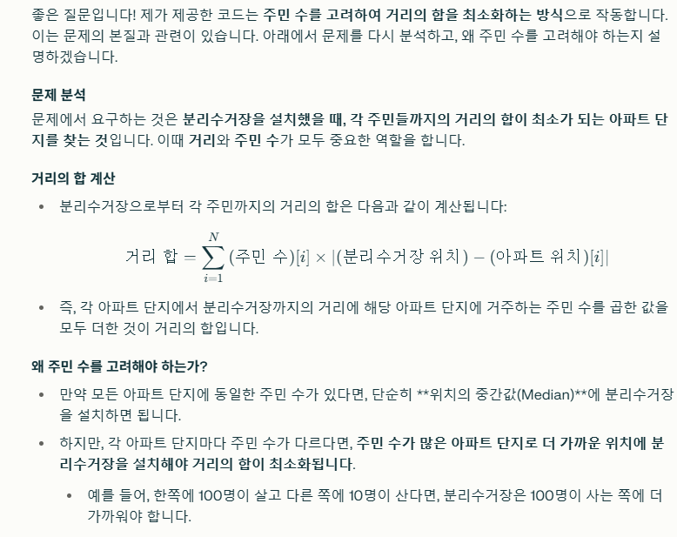

**바닥공사**

* **동적 계획법(DP)**

텍스트, 폰트, 스크린샷, 화이트이(가) 표시된 사진

AI가 생성한 콘텐츠는 부정확할 수 있습니다.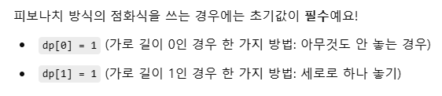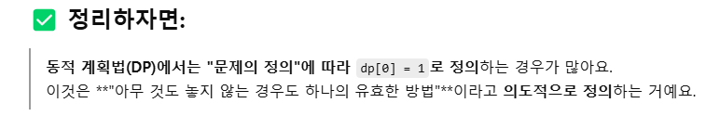

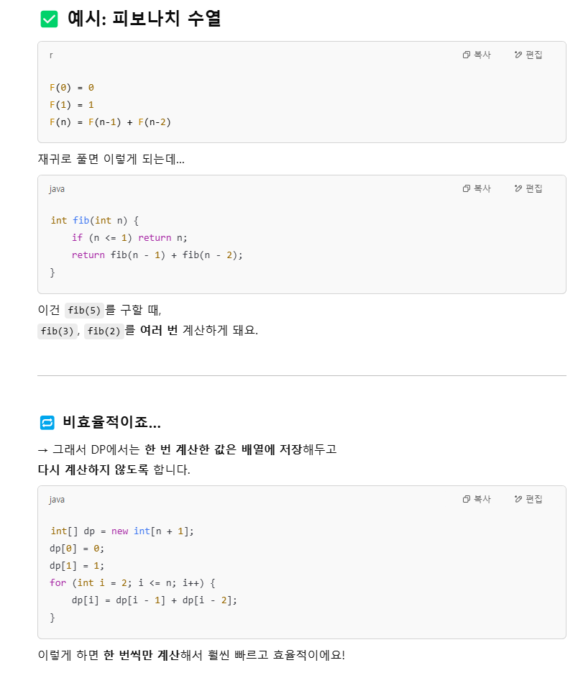

**만약 3*2, 2*3 세로=3 이라면?**

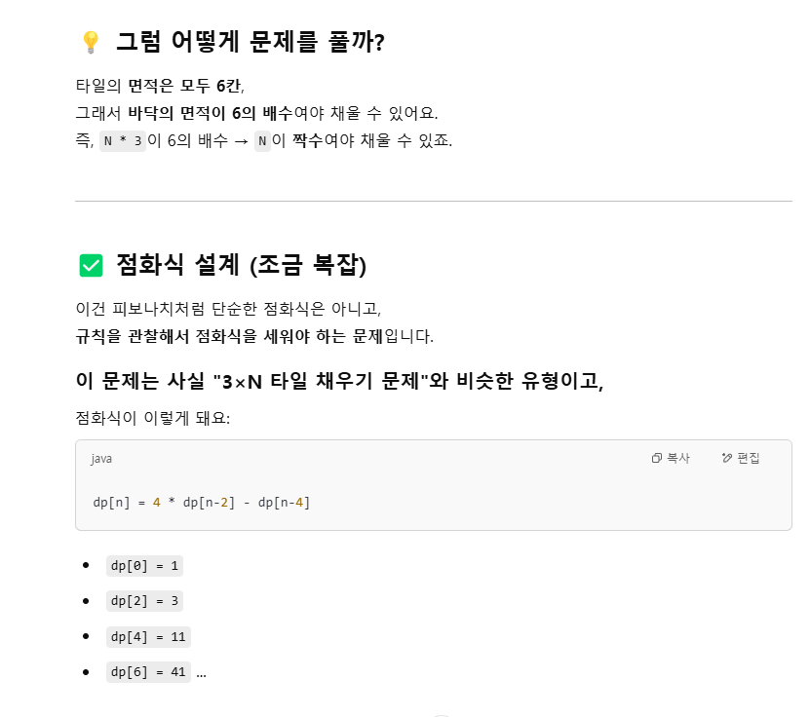

**그만 알아보자... (카카오, 올림피아드)**

**사전 만들기**

**텍스트, 스크린샷, 폰트, 번호이(가) 표시된 사진

AI가 생성한 콘텐츠는 부정확할 수 있습니다.**

compareTo() - 문자열을 사전순으로 비교할 때 사용하는 Java의 메서드

**조합**

